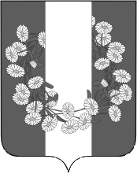

СОВЕТ БУРАКОВСКОГО СЕЛЬСКОГО ПОСЕЛЕНИЯ

КОРЕНОВСКОГО РАЙОНА

РЕШЕНИЕ

от 23.06.2016 № 94

х. Бураковский

О признании утратившими силу решения
Совета Бураковского сельского поселения Кореновского района

С целью приведения нормативных актов Совета Бураковского сельского поселения Кореновского района в соответствие с действующим законодательством, Совет Бураковского сельского поселения Кореновского района р е ш и л:
1. Признать утратившими силу решение Совета Бураковского сельского поселения Кореновского района:
- от 08 декабря 2006 г № 80 «Об утверждении Порядка опубликования (обнародования) муниципальных правовых актов Бураковского сельского поселения Кореновского района».
2. Обнародовать настоящее решение на информационных стендах в установленном порядке и разместить на официальном сайте администрации Бураковского сельского поселения Кореновского района в сети Интернет.
3. Решение вступает в силу после его официального обнародования.

Глава Бураковского

сельского поселения
Кореновского района Л.И.Орлецкая

